Contexte
On parle d'importation d'utilisateurs lorsqu'on utilise un fichier .csv. Il s'agit donc d'une procédure en lot. Le terme d'importation sous-entend la création des comptes sur la plateforme concernée. La procédure est similaire à l'importation d'utilisateurs dans un espace de cours.

Importation d'utilisateurs (création de plusieurs utilisateurs à partir d'un fichier)
- L'importation se fait dans le menu “Administration du site”,
- puis en ouvrant le menu “Utilisateurs”
- et en cliquant sur “Importation d'utilisateurs”.
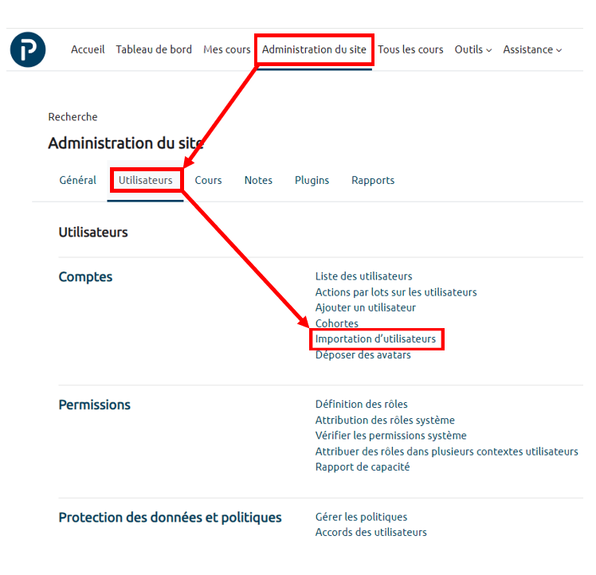
Il faut alors déposer un fichier .csv dont un exemple est fourni au-dessus de l'espace de dépôt. Ce fichier doit être formalisé ainsi :
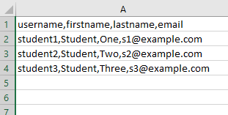
Définir ensuite le format du séparateur, de l'encodage, etc. pour qu'ils soient identiques à ceux du fichier. Il n'est souvent pas nécessaire d'apporter de modification à ce qui est indiqué par défaut.

Préparation du fichier d'importation
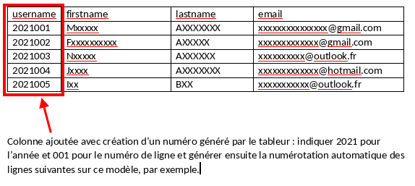
1. À partir d'un fichier type tableur, on recueille les informations d'identification de la manière suivante :
 | Firstname = prénomLastname = nom de famille
2. Ouvrir ce fichier avec LibreOffice Calc.
puis l'“enregistrer sous” Texte CSV (*.csv) et en cohérence avec les éléments du fichier :
- Une fenêtre s'affiche : valider l'utilisation du format Texte CSV :
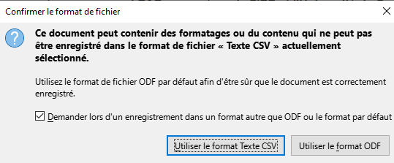
- Une seconde fenêtre permet d'ajuster la cohérence des séparateurs choisis dans le fichier avec ensuite la plateforme.
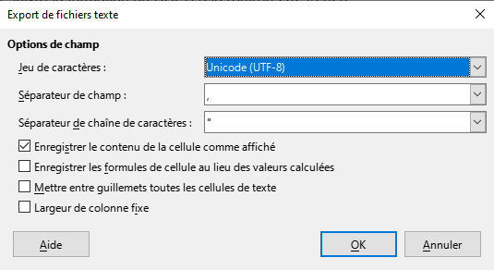
Conserver les éléments tels qu'indiqués ci-dessous : Fermer le fichier.
3. Finalisation du fichier . csv
L'étape précédente a permis de créer le fichier suivant :
- Repérer les caractères spéciaux tels de les é ou É ou les espaces en trop dans les adresses mail (possible avec la fonction rechercher/remplacer) et corriger
RemarqueCette étape de correction peut être faite aux étapes précédentes de collecte des informations.
Si message d'erreur à l'importation scinder le fichier (75 ne passe pas, 39 lignes passe) Déposer le fichier dans la zone vue plus haut (à finir de rédiger)

